Lucas Marchal

Maintenance applicative

Documentation

Schéma de la base de donnée
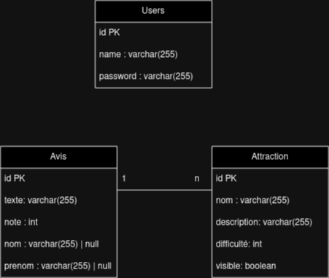

Documentation fonctionnelle
Lorsque l’on lance l’application, on arrive sur la page principale.
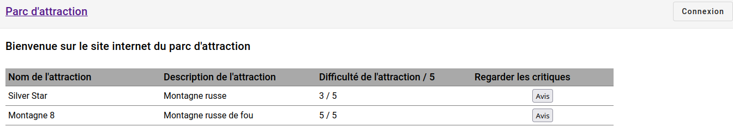

Page administrateur
Pour se connecter en tant qu’administrateur, on appuie sur le bouton connexion, on rempli le formulaire. On arrive sur la page d’administrateur.
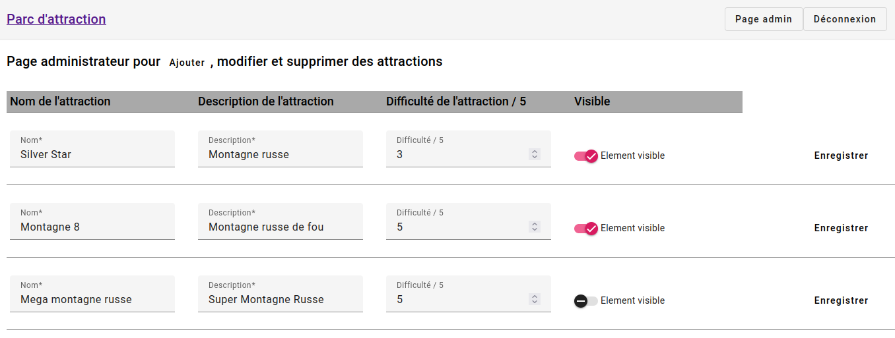

Depuis cette page, on peut modifier les données des attractions déjà présentes. Pour cela il suffit de modifier la donnée que l’on veut et appuyer sur enregistrer sur la même ligne. On peut voir que l’attraction « Mega montagne russe » n’était pas affichée sur la page d’accueil car « Element visible » est a false.
Depuis cette page, on peut également ajouter des attractions lorsque l’on clique sur le bouton Ajouter.
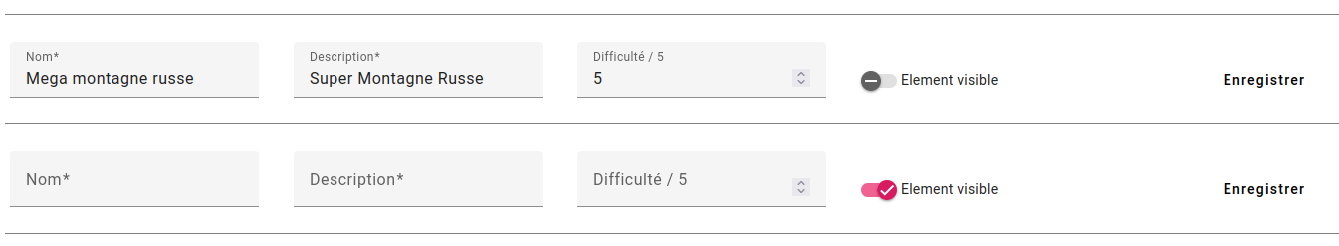
On voit que le nouveau formulaire pour créer l’attraction se place en dessous de la dernière attraction. Cliquer plusieurs fois sur le bouton Ajouter ajoutera plusieurs nouveau formulaire les uns en dessous des autres.

Page avis

